Оператори, власні функції, власні значення.
- Знайти комутатор операторів 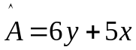 та 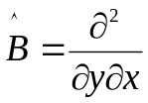.
- Довести 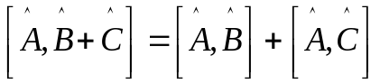.
- Знайти результати дії операторів 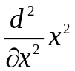 та 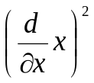 на функцію cos x.
- Знайти результати дії операторів та на функцію exp(x).
- Відомо, що 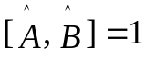. Знайти комутатор 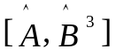.
- Відомо, що 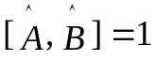. Знайти комутатор 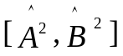.

Комутатори операторів фізичних величин х_{і}, р_{і}, L_{i}, L².
- Знайти комутатор операторів та 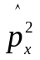.
- Знайти комутатор операторів 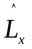 та 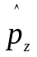.
- Знайти комутатор операторів та 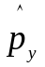.
- Знайти комутатор операторів та .
- Знайти комутатор операторів та 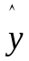.
- Знайти комутатор операторів та .
- Знайти комутатор операторів та 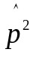.
- Знайти комутатор 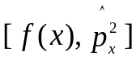, де f (x) – довільна функція координати.
- Знайти комутатор 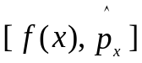, де f (x) – довільна функція координати.
- Знайти власні значення оператора 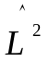, які відповідають функції 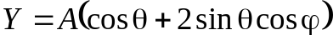, де А – константа.
- Обчислити середнє значення квадрату моменту імпульсу в стані 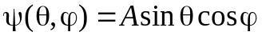.

Співвідношення невизначеностей.
- Електрон з кінетичною енергією К = 10 еВ локалізований в області розміром l = 1,0 мкм. Оцініть відносну невизначеність швидкості електрону.
- У деякий момент часу область локалізації вільного електрону Δx₀ = 0,10 нм. Оцініть ширину області локалізації цього електрону через проміжок часу t = 1,0 c.

Найпростіші задачі квантової механіки: вільна частинка, частинка у нескінченно глибокій потенціальній ямі.
- Електрон знаходиться в одномірній прямокутній потенціальній ямі шириною 10⁻¹⁰ м з нескінченно високими стінками. Знайти відстань між другим та третім рівнями енергії.
- Чи може стан електрону в одномірній нескінченно-глибокій потенціальній ямі шириною 2а описуватись хвильовою функцією 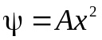 (де А – константа)? Відповідь обґрунтувати.
- Стан електрону, що знаходиться в одномірній нескінченно-глибокій потенціальній ямі шириною 2а описується хвильовою функцією 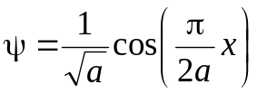. Знайти середнє значення імпульсу цієї частинки.
- Як зміниться повна хвильова функція Ψ (x,t), яка описує стаціонарні стани, якщо змінити початок відліку потенційної енергії на деяку постійну величину ΔU?
- Частинка знаходиться в одномірній прямокутній потенційній ямі з нескінченно високими стінками. Знайти масу частинки, якщо ширина ями дорівнює 2а, а різниця енергій між 3-ім та 2-им енергетичними рівнями дорівнює ΔΕ.
- Частинка знаходиться в одномірній прямокутній потенційній ямі з нескінченно високими стінками. Знайти квантове число n енергетичного рівня частинки, якщо інтервали енергій до сусідніх з ним рівнів (верхнього та нижнього) відносяться як 1,4:1.
- Частинка масою m знаходиться в основному стані в одномірній прямокутній потенційній ямі з нескінченно високими стінками. Максимальне значення густини ймовірності місцеперебування частинки дорівнює P_{m}. Знайти ширину ями та енергію частинки у цьому стані.
- Частинка, яка перебуває в нескінченно глибокій прямокутній потенціальній ямі, який характеризується квантовим числом 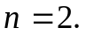 Яка ймовірність виявити частинку в крайній чверті ями?
- Частинка масою m перебуває у потенціальному полі 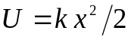, а її хвильова функція має вигляд: 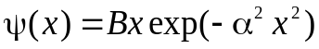, де B та α - додатні сталі. За допомогою рівняння Шрьодінгера знайти величину α та енергію частинки у цьому стані.
- Частинка масою m перебуває у деякому одномірному потенціальному полі U(x) в стаціонарному стані, для якого хвильова функція має вигляд 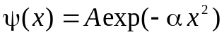, де А та α – відомі сталі (α > 0). Маючи на увазі, що U(0) = 0, знайти вигляд U(x) та енергію частинки у цьому стані.
- Знайти найбільш ймовірне значення координати частинки, стан якої описується хвильовою функцією , де А та α – відомі сталі.
- Знайти найбільш ймовірне значення координати частинки, стан якої описується хвильовою функцією , де B та α – відомі сталі.
- Обчислити середнє значення кінетичної енергії частинки, яка перебуває в стані 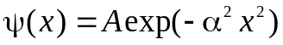.

Атом водню в квантово-механічному розгляді:
- Знайти середнє значення потенціальної енергії електрону в атомі водню, стан якого описується хвильовою функцією 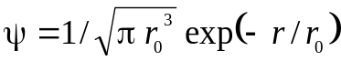.
- Стан електрону в атомі описується хвильовою функцією 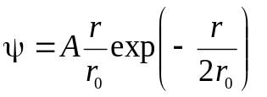, де А та r₀ – сталі величини. Знайти його найбільш імовірну відстань від ядра.
- Для електрону в атомі водню, стан якого описується хвильовою функцією 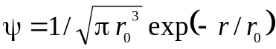 знайти середнє значення проекції моменту імпульсу L_{z}.
- Визначити найбільш імовірне значення кута θ для електрону в атомі водню з хвильовою функцією 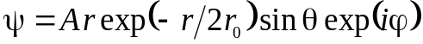, де А – константа.
- Для електрону в атомі водню, стан якого описується хвильовою функцією (А та r₀ – константи) розрахувати середнє значення його відстані від ядра.
- Для електрону в атомі водню, стан якого описується хвильовою функцією 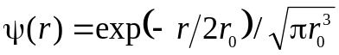 (r₀ – стала) знайти середню відстань від ядра.
- Знайти середнє значення сили взаємодії з ядром електрону в атомі водню, стан якого описується хвильовою функцією 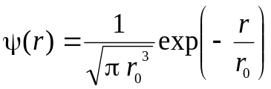.
- Електрон в атомі водню знаходиться в стані, який описується хвильовою функцією 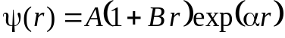, де А, В та α – сталі. За допомогою рівняння Шрьодінгера знайти В, α та енергію E електрону.

Терми. Правила Гунда.
- Яким може бути максимальний спіновий механічний момент атому, в якого 5 електронів знаходяться у другій енергетичній оболонці? Яким при цьому буде максимальне значення орбітального механічного моменту?
- Атом знаходиться у D-стані, повний механічний момент якого дорівнює 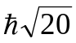. Знайти можливі значення спінового механічного моменту.
- Знайти максимально можливий спіновий механічний момент атому з електронною конфігурацією 3р⁴ d¹.
- Знайти максимально можливий повний механічний момент атому з електронною конфігурацією 1s¹ 2p¹ 3d¹.
- Розрахувати мультиплетність стану атому, повний механічний момент якого дорівнює 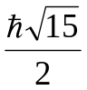, а орбітальний механічний момент - 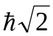.
- Визначити максимально можливий орбітальний механічний момент атому, що знаходиться в стані, мультиплетність якого п’ять, а число можливих значень проекції повного механічного моменту 7. Записати спектральне позначення цього терму.
- Відомо, що в F- і D-станах двох різних атомів кількість можливих значень квантового числа J однакове і рівне трьом. Визначити спіновий момент атомів в цих станах.
- Атом знаходиться у стані, мультиплетність якого дорівнює 3, а повний механічний момент – . Яким може бути відповідне квантове число L?
- Записати можливі терми атому з електронною конфігурацією 2s²p¹ 3p¹.
- Записати можливі терми атому з електронною конфігурацією 2p¹ 3p¹.
- Записати можливі терми атому з електронною конфігурацією 4p¹ f ¹.
- Записати можливі терми атому з електронною конфігурацією 2p¹ 3f ¹.
- Записати можливі терми атому з електронною конфігурацією р⁵.
- Записати можливі терми атому з електронною конфігурацією 3s¹ d¹.
- Записати можливі терми атому з електронною оболонкою 1s² 2s² p⁶ 3s¹ p¹.
- Записати можливі терми для системи з двох d електронів, що знаходяться в різних електронних оболонках.
- Записати можливі терми атому з електронною конфігурацією 7d².
- Записати можливі терми атому з електронною конфігурацією 1s¹ 2p¹ 3p¹.
- Записати можливі терми атому з електронною конфігурацією 1s² 2s¹ p⁵.
- Знайти терм, що відповідає основному стану атому електронна конфігурація незаповненої підоболонки якого 5d⁷.
- Скориставшись правилами Хунда знайти число електронів в єдиній незаповненій підоболонці атому, основний терм якого ⁶S_{5/2}.
- Визначити можливі мультиплетності терму D_{3/2}.
- Визначити можливі мультиплетності атомів літію ₃Li⁶ та вуглецю ₆C¹², якщо вважати, що збуджуватися можуть лише електрони зовнішніх, незамкнутих підоболонок.
- Скориставшись правилами Хунда знайти основний терм атомів ₄Be⁹, ₆С¹² та ₇N¹⁴.
- Скориставшись правилами Хунда знайти основний терм атомів Al, S та Cl.

Розщеплення рівнів у магнітному полі. Правила відбору.
- Обчислити множник Ланде для атомів з одним валентним електроном в станах S, P та D.
- Обчислити множник Ланде для атому в стані ³Р.
- Записати спектральне позначення терму, у якого S = 1/2, J = 5/2, g = 6/7.
- Записати спектральне позначення терму, у якого S = 1, L = 2, g = 4/3.
- Знайти механічні моменти атомів в станах ⁵F та ⁷H, якщо відомо, що в цих станах магнітні моменти дорівнюють нулеві.
- Користуючись правилами Хунда, обчислити повний магнітний момент основного стану атому, в якому незаповнена підоболонка містить п’ять p-електронів.
- Користуючись правилами Хунда, обчислити повний магнітний момент основного стану атому, в якому незаповнена під оболонка містить три d-електрони.
- Зобразити схему можливих переходів у слабкому магнітному полі для спектральної лінії, яка відповідає переходу 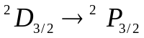.
- Зобразити схему можливих переходів у слабкому магнітному полі для спектральної лінії, яка відповідає переходу 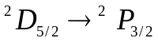.

Іродов:
